Živočíchy s článkami – ČLÁNKONOŽCE

Pavúk a rak – telo a končatiny zložené z článkov.
Stavba tela križiaka obyčajného: a) hlavohruď – osem očí, klepietka (v nich je jedová žľaza), hmatadlá a 4 páry končatín.
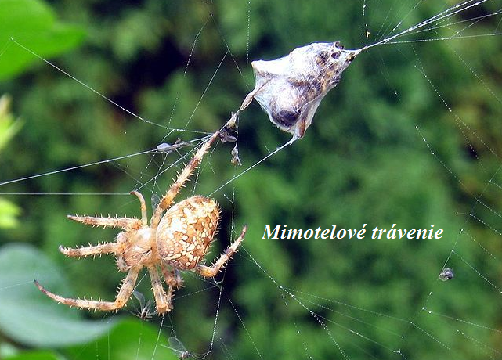
b) bruško – snovacie bradavice, z ktorých vytláča tekutinu, ktorá na vzduchu tuhne. Z nej pavúk tká vlákna siete – pavučiny, po ktorej sa pohybuje pomocou hrebienkovitých pazúrikov.
c) stopka – spája hlavohruď a bruško.

Príjem a spracovanie potravy – pavúk jedovou žľazou
v klepietkach omráči korisť. Do koristi zabalenej do
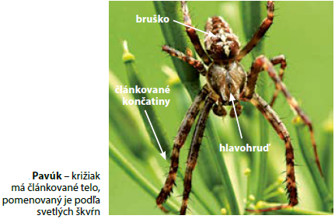
pavučiny vpustí tráviace šťavy, ktoré obsah tela rozložia.
Ide o mimotelové trávenie.

Tráviaca sústava – tvorí ju tráviaca
rúra, ktorá sa začína ústnym otvorom a končí análnym
otvorom.

Obehová sústava – otvorená (cievy nie sú uzavreté),
základom obehovej sústavy je rúrkovité srdce

Dýchacia sústava - pľúcne vaky.

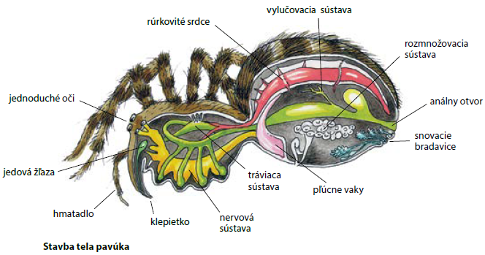
Nervová sústava – rebríčková.

Rozmnožovanie – oddelené pohlavie,
Z vajíčok sa liahnu mladé jedince
podobné dospelým = priamy
vývin.

Stavba tela raka riečneho: a) pancier – tvorí vonkajšiu kostru a počas rastu ho rak zvlieka. Chráni telo raka.
b) hlavohruď – oči, 2 páry tykadiel a 5 párov končatín, prvý pár sú klepetá (na lovenie potravy a obranu).
c) bruško – na konci je chvostová plutvička, pomocou ktorej sa pohybuje dozadu.

Tráviaca sústava - tvorí ju tráviaca rúra, ktorá sa začína ústnym otvorom a končí sa análnym otvorom.

Obehová sústava – otvorená (telovú tekutinu vháňa do tela
rúrkovité srdce).

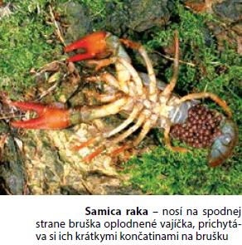
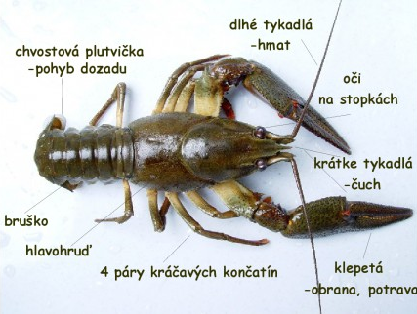
Dýchanie – žiabrami.

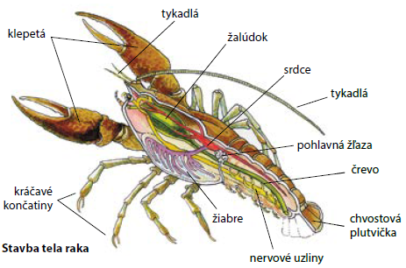
Nervová sústava – rebríčková.

Rozmnožovanie – oddelené pohlavie.
Z vajíčok sa na jar vyliahnu
malé raky podobné dospelým =
priamy vývin.

